Évaluation
CLASSE : Terminale
VOIE : ☒ Générale ☐ Technologique ☐ Toutes voies (LV)
ENSEIGNEMENT : Enseignement scientifique
DURÉE DE L’ÉPREUVE : 2h
Niveaux visés (LV) : ø
Axes de programme : ø
CALCULATRICE AUTORISÉE : ☒Oui ☐ Non
DICTIONNAIRE AUTORISÉ : ☐Oui ☒ Non

☐ Ce sujet contient des parties à rendre par le candidat avec sa copie. De ce fait, il ne peut être dupliqué et doit être imprimé pour chaque candidat afin d’assurer ensuite sa bonne numérisation.
☐ Ce sujet intègre des éléments en couleur. S’il est choisi par l’équipe pédagogique, il est nécessaire que chaque élève dispose d’une impression en couleur.
☐ Ce sujet contient des pièces jointes de type audio ou vidéo qu’il faudra télécharger et jouer le jour de l’épreuve.
Nombre total de pages : 7

Le candidat traite les deux exercices
qui sont proposés dans ce sujet.
Exercice 1 – Niveau terminale
Thème « Science, climat et société »
Confinement et atmosphère
Sur 10 points
L’activité humaine a des conséquences sur la composition de l’atmosphère, notamment parce qu’elle conditionne les émissions de CO₂.
Nous nous proposons ici d’étudier une évolution récente de l’atmosphère durant les premiers mois de la crise sanitaire de la Covid 19 et les mesures qui l’ont accompagnées.
Document 1 : émissions globales de CO₂ en mégatonnes par jour d’origine fossile
Le document présente l’évolution du total des émissions journalières dues à l’utilisation de combustibles fossiles, à l’échelle de la Terre, au cours du temps. Les parties grisées représentent la marge d’erreur.
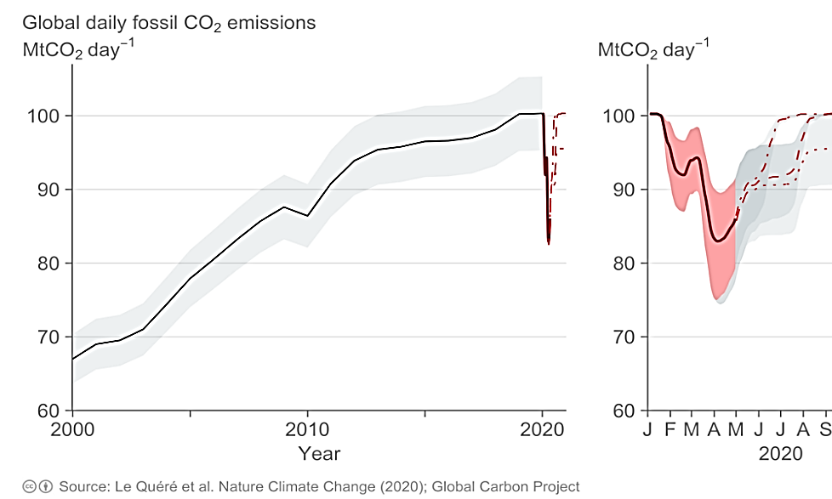

1. En s’appuyant sur l’analyse du document 1, préciser comment ont évolué les émissions de CO₂ de 2000 à 2020, à l’échelle globale de la Terre et proposer une hypothèse quant aux causes des variations constatées pendant les premiers mois de l’année 2020.

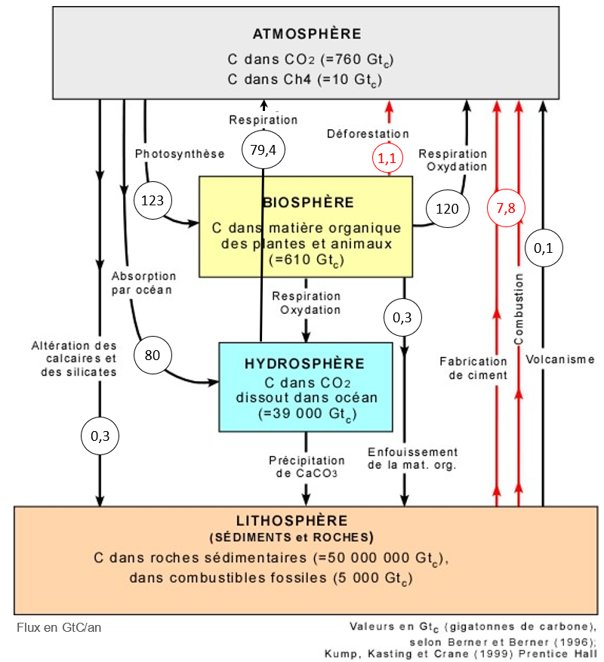
Document 2 : cycle et flux de carbone (en Gt / an)

2. À l’aide de connaissances et en s’appuyant sur le document 2, identifier les deux réservoirs de carbone les plus importants et préciser les flux de carbone entre ces deux réservoirs.
3. En s’appuyant sur le document 2, identifier les flux de nature anthropique sur ce cycle.
4. En effectuant un bilan à partir de données du document 2, montrer que la quantité de carbone augmente avec le temps dans l’atmosphère.
5. Expliquer pourquoi on qualifie un combustible fossile de ressource non renouvelable.
6. Sachant qu’une mole d’essence produit huit moles de CO₂, prouver par le calcul qu’un kilogramme d’essence produit une masse de CO₂ d’environ 3,1 kg, en utilisant les données suivantes.
En première approche, l’équation de la réaction de combustion de l’essence peut être assimilée à celle de la combustion de l’octane (C₈H₁₈) :
2 C₈H₁₈ (ℓ) + 25 O₂ (g) 16 CO₂ (g) + 18 H₂O (g)
Données : Une mole d’octane C₈H₁₈ a une masse de 114,0 g. Une mole de CO₂ a une masse de 44,0 g.
7. En déduire la masse de CO₂ produite pour une quantité de 2,8.10⁹ kg d’essence correspondant à la consommation mondiale journalière sans crise sanitaire.
8.a. Comparer la valeur des émissions de CO₂ calculée à la question 7 à la valeur lue sur le graphique du document 1 pour le mois d’avril 2020.
8.b. Formuler des hypothèses pour expliquer la différence constatée.
Exercice 2 – Niveau terminale
Thème « Le futur des énergies »
L’agrivoltaïsme
Sur 10 points
L’agrivoltaïsme est un système destiné à protéger l’agriculture des aléas météorologiques et, à titre secondaire, à produire de l’électricité d’origine photovoltaïque. Il est constitué de panneaux, recyclables à 90 %, situés à environ 4,50 m de hauteur afin de pouvoir laisser passer tous les engins agricoles. Les panneaux sont mobiles, pilotés à distance grâce à un algorithme complexe, au gré des besoins : à plat pour protéger la production d’une pluie battante, d’un soleil brûlant, du gel ou de la grêle, ou à la verticale pour laisser passer un maximum de lumière et de pluie.
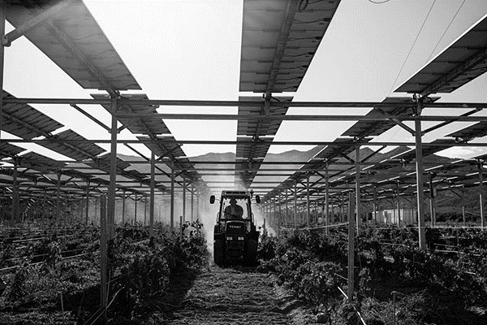
Document 1 : le projet à Tresserre
Le projet à Tresserre (Pyrénées-Orientales) couvre une surface agricole de 4,5 hectares*. Avec ses 7 800 panneaux, le taux de couverture photovoltaïque s’élève à 40 %. Le coût du projet s’élevant à 20 millions d’euros, une rentabilité de cette centrale est espérée d’ici à dix ans grâce à la vente de l’électricité. Les 2,2 mégawatts** produits pour un éclairement énergétique de 800 W/m², à une température ambiante de 20°C et à une vitesse du vent de 1 m/s, produiraient l’énergie suffisante pour la consommation de plus de 650 foyers.
* 1 hectare (ha) = 10 000 m² ** 1 mégawatt (MW) = 1 000 000 W
Source : https://sunagri.fr
Document 2 : courbes représentatives types de l’intensité I en fonction de la tension U aux bornes d’un panneau photovoltaïque, selon l’éclairement reçu pour l’une (à température donnée), selon la température de fonctionnement pour l’autre (à éclairement donné)
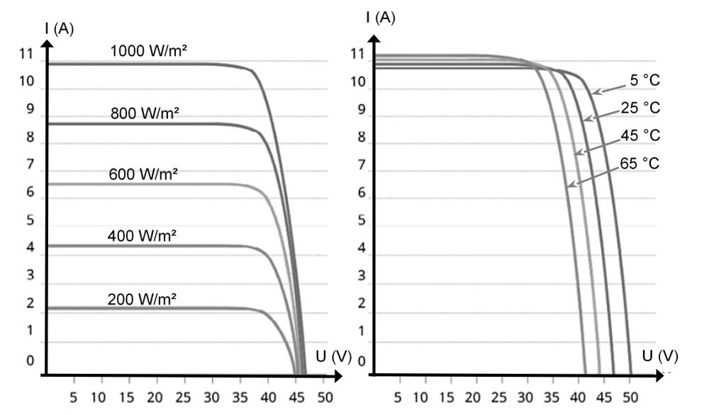
Source : http://www.photowatt.com

Document 3 : production du silicium
La très grande majorité des panneaux solaires sont constitués de silicium cristallin, élément que l’on extrait du sable ou du quartz. En 1990, la production mondiale de silicium de qualité « métallique » atteignait 800 000 tonnes. Seulement 4 % a obtenu la qualité électronique. Après les dernières étapes de purification et d’importants déchets de fabrication, seulement 0,4 % a fini dans des cellules photovoltaïques et 0,1 % dans des composants électroniques. Il aura fallu utiliser plus de 100 000 tonnes de chlore et 200 000 tonnes d’acides et solvant divers dont le traitement n’était pas assuré à l’époque. La pollution constatée atteste que ces effluents toxiques ont été rejetés dans l’environnement, polluant les nappes phréatiques.
Source : d’après https://ecoinfo.cnrs.fr/2010/10/20/5-impacts

1- Décrire la chaîne de transformation énergétique représentant la conversion d’énergie qui a lieu dans une cellule photovoltaïque.
2- Définir le rendement d’une cellule photovoltaïque.
3- Calculer la surface totale des panneaux photovoltaïques du projet Tresserre évoqué dans le document 1.
4- Montrer que la puissance moyenne délivrée, en watts, pour un mètre carré de panneau photovoltaïque est de 122 W dans les conditions du projet de Tresserre.
5- Calculer le rendement de l’installation.
6- Sachant que la puissance est le produit de la tension U et de l’intensité I, indiquer deux paramètres (autres que U ou I) influençant la puissance délivrée et préciser leur influence sur la puissance produite.
7- Présenter de façon argumentée les avantages et les inconvénients de l’agrivoltaïsme dans la cadre de la transition énergétique.

